Муниципальное бюджетное общеобразовательное учреждение «Кингисеппская средняя общеобразовательная школа №6»

Тема проекта
«Пушкинские горы (Псковская область)
в годы Великой Отечественной войны»

Автор проекта:
Шевелева Елена Николаевна ученица 5 «А» класса
Руководитель проекта:
Гамаюнова Елена Юрьевна (классный руководитель)

2025-2026 учебный год
Содержание
1.Введение…………………………………………………………………………3
2. Основная часть………………………………………………………………….4
3. Заключение…………………………………………………………………….16
4. Приложение .………………………………………………………………….17
5. Список использованной литературы и источников…………………………23

1.Введение
Актуальность и обоснование выбора темы: наша великая страна в 2025 году отмечает памятную дату: 80 лет со дня освобождения от немецко – фашистских захватчиков. Более 80 лет отделяют нас от событий той далекой войны, но и сегодня важно помнить, какой ценой достигнута Победа. обращаясь к истории нашей родины, изучая подвиги наших предков, мы воспитываем в себе чувство гордости, долга, ответственности перед Отечеством.
Вид проекта – моно-проект.
По содержанию проект – социально-познавательный проект.
Цель проекта – сбор и изучение информации об участии Пушкиногорского края (псковской области) в Великой Отечественной войне 1941 – 1945 гг.
Задачи работы над проектом:
- учиться планировать свои действия в соответствии с поставленной целью;
- учиться находить необходимую информацию в различных источниках (книги, интернет);
- учиться рассказывать о важных событиях истории государства, об основных событиях истории и их героях;
- организовать творческое осмысление полученных знаний (рисунки, открытки, стенгазета).
Предмет проектного исследования исследования: Великая Отечественная война 1941 - 1945 гг.
Объект проектного исследования: Подвиг жителей пушкинских гор в Великой Отечественной войне 1941 - 1945 гг.
Гипотеза: земляки моей мамы – пушкиногорцы мужественно и самоотверженно защищали свой край в годы Великой Отечественной войны.
Методы исследования: изучение информации (в словарях, книгах и сети «Интернет»), изучение информации семейного архива, фотографий.
2. Основная часть
«Дорогие товарищи выпускники! Любите нашу прекрасную Родину и зорко охраняйте ее границы!»
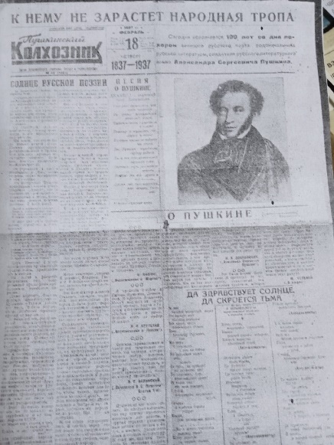
Эти слова, обращенные к выпускникам Пушкиногорской школы, были напечатаны 22 июня 1941 г. в местной газете «Пушкинский колхозник» (ныне – «Пушкинский край»).
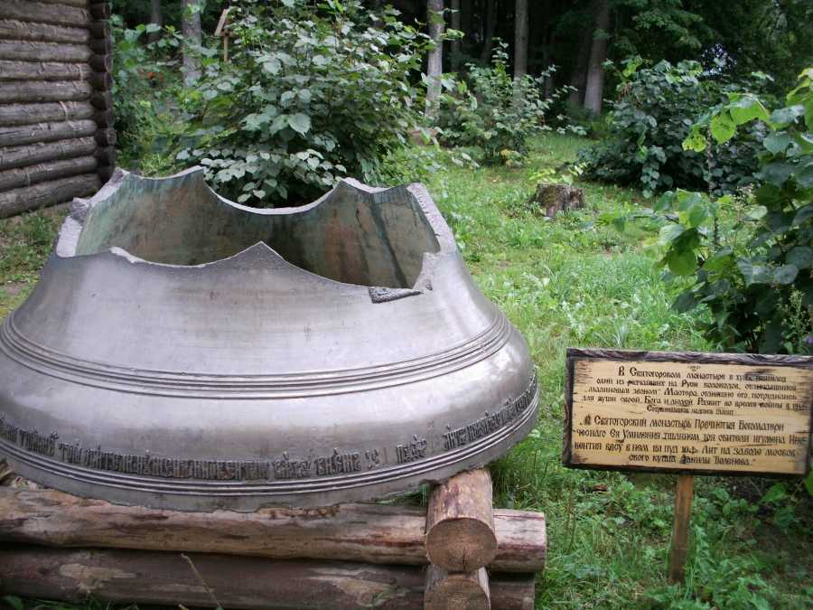
Редактор местной газеты еще не знал, что выпускникам школы совсем скоро предстоит взять в руки оружие. Кто мог предвидеть, что из 78 вчерашних выпускников 42 не вернутся с полей сражений, погибнут.
Война очень скоро пришла на Пушкиногорскую землю. Уже 3 июля 1941 года были сброшены первые бомбы на поселок. Одна из них угодила в Святогорский монастырь и сбила купол.
Вступив в Пушкинские Горы, гитлеровцы заняли школу под военную комендатуру, в Доме культуры устроили тюрьму. С первых же дней оккупации начались зверства фашистов по отношению к нашим землякам. Было приказано: «Имущество и скот забирать для нужд армии. Деревни сжигать. Захваченных в бою партизан расстреливать или вешать, лучше на глазах у жителей. Местных жителей, заподозренных в помощи партизанам, расстреливать».
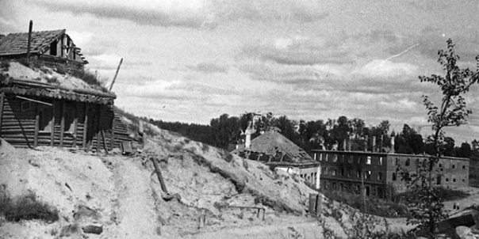
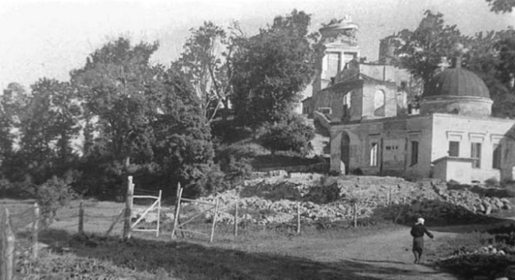
Война не обошла стороной главную святыню пушкиногорского края – музей-заповедник А.С.Пушкина. В Тригорском под знаменитым вековым «Дубом уединенным» фашистами был устроен бункер. Из музея оккупантами были разворованы и частично вывезены в Германию картины итальянской и голландской школ, художественная бронза, старинная мебель.
Вся территория Михайловского превратилась в военный объект: появились траншеи, колючая проволока, заминированные участки.
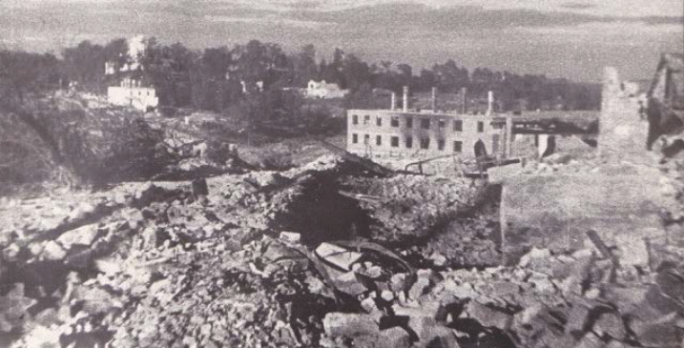
Воспоминают очевидцы Н. Балакин, военный корреспондент: «Не «мирные дубравы» встретили меня в Пушкинских горах в 1944 году. Шел я по дороге, изуродованной огромными воронками. В душистом клевере валялись уродливые немецкие каски. Мимо сожжённых строений монастыря тороплюсь я к «могильному холму». На пути – исковерканные листы кровельного железа, битый кирпич, обломки дерева… Михайловские рощи шумят, как и прежде. Но среди свежих пней от могучих елей, в стороне от дороги – немецкие блиндажи, окопы… Домика няни нет. На его месте куча бревен, полуразрушенные печи, кирпич, обрушенная кровля. Вдоль берега Сороти проволочные заграждения в три кола. От дома-музея остались один пепел да обгорелые печные трубы. В Тригорском та же картина. Имение прадедов великого поэта сожжено».
Так выглядели Пушкинские Горы сразу после освобождения. 1944
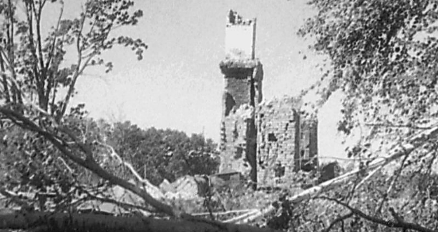
Руины дома-музея А.С. Пушкина. Август 1944 г.

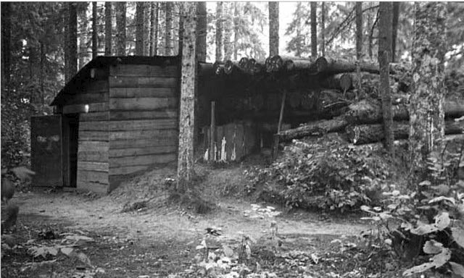
Блиндаж, на месте земляного грота в Михайловском парке
Октябрь 1945 г.

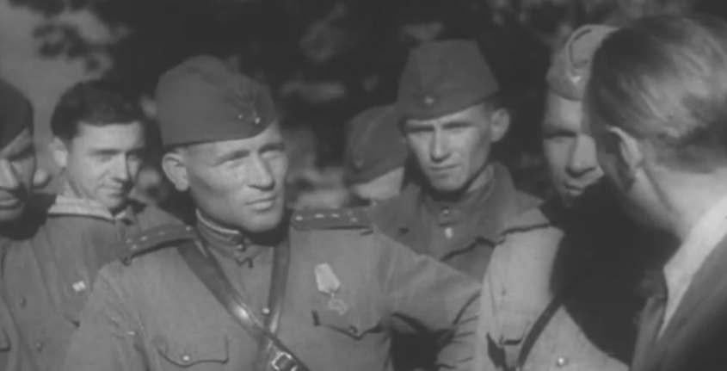
Воспоминают очевидцы Писатель Н.С. Тихонов: «Пушкинские места я увидел, когда они были только что освобождены. Печать разорения лежала на них. Мимо Святогорского монастыря шли на фронт машины. У монастыря они обязательно останавливались, командиры и бойцы подымались по лестнице наверх, к могиле Пушкина. Всегда среди приехавших находился человек, который произносил краткое слово. Эта встреча с Пушкиным людей, спешивших на фронт, производила большое впечатление». Неподалеку от могилы поэта, у Новоржевского шоссе, по которому катилась на запад лавина наших наступающих войск, появилась в эти дни надпись: "Могила Пушкина здесь! Отомстим за нашего Пушкина!"

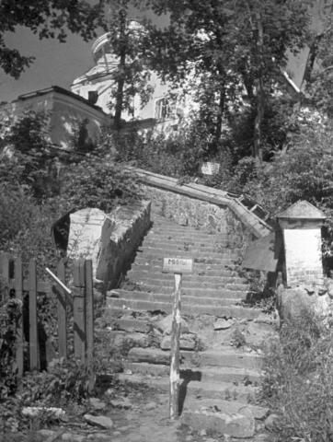
У могилы А. С. Пушкина 1944 г.
Разрушенная и заминированная захватчиками лестница к могиле Пушкина. Фото: Галина Санько

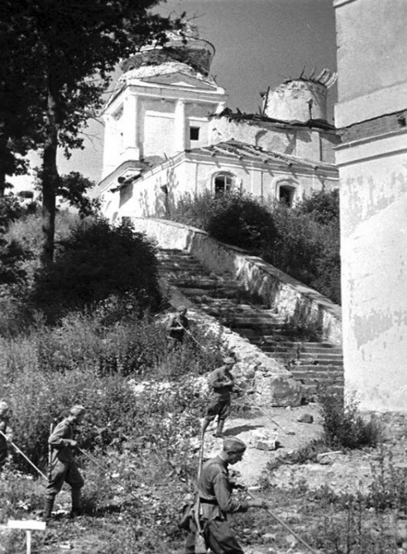
Саперы очищают от мин двор Святогорского монастыря.

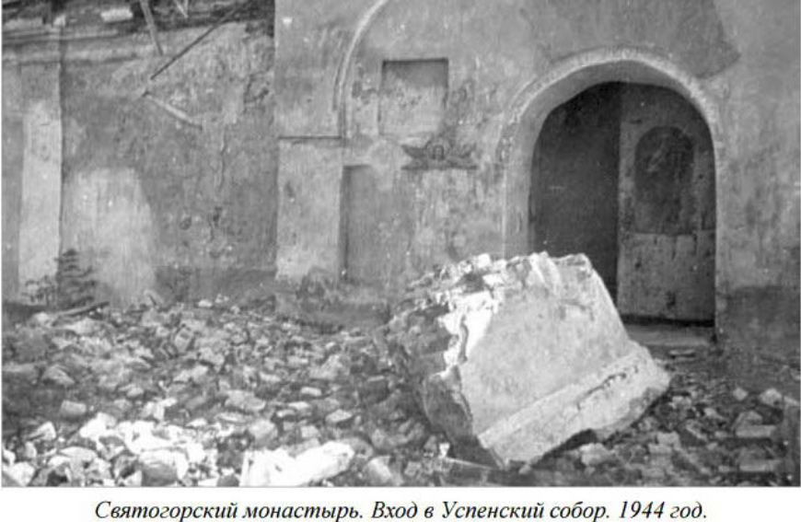
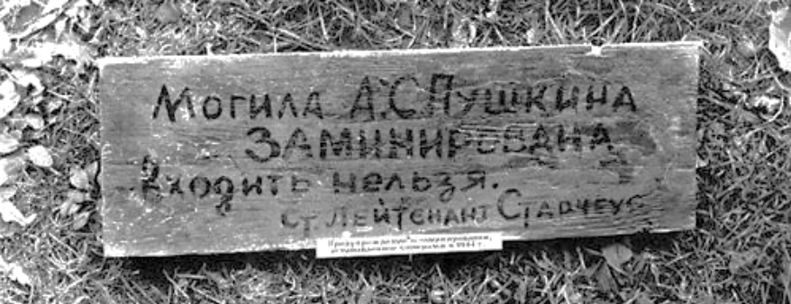
Оккупанты хотели оставить выжженное поле на месте Святогорского и Михайловского монастырей – уничтожить историю, символы и культуру чужой страны. В марте 1943 года, задолго до подхода линии фронта к Пушкинским Горам, фашисты приступили к разрушению Святогорского монастыря. Они дважды подрывали главную церковь монастыря – Успенский собор, построенный в XVI веке. В результате второго взрыва собор, у стен которого находится могила Пушкина, был разрушен: колокольня рухнула, а древний двухсотлетний большой колокол разбит на мелкие куски, валяющиеся в обломках кирпича по склонам горы; крест соборного купола сорван; западная часть купола пробита снарядом; крыша приделов обрушилась. Сожжены и полностью уничтожены Никольская церковь монастыря, трапезная, кельи монахов, монастырская гостиница и другие монастырские сооружения. Ворота монастыря повреждены артиллерийским снарядом, икона с западных ворот сорвана. У входа в Михайловский парк висел большой портрет поэта. Его трижды прострелили, а сам парк обстреляли артиллерийским огнём. На пушкинской аллее устроили танковые завалы, срубив самые большие ели…
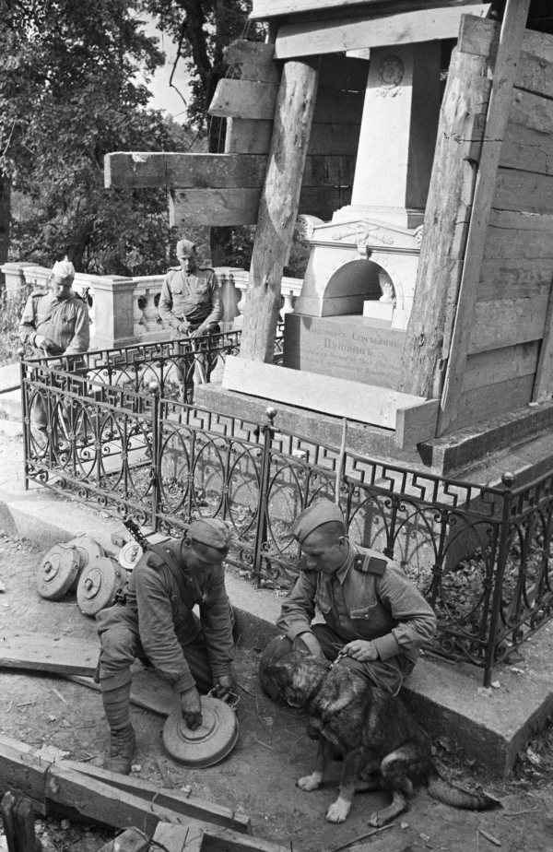
В 1944-м, оставляя Псковщину, фашисты буквально начинили взрывчаткой могилу Александра Сергеевича Пушкина на территории Святогорского монастыря. По данным военных архивов, с 12 по 22 июля 1944 года в Пушкинском заповеднике было обезврежено более 14 000 мин, 36 фугасов, 3 новейших по тем временам заряда с «сюрпризом» и 2107 взрывоопасных предметов. Из заключения Чрезвычайной Государственной Комиссии: «...фугас огромной силы был заложен на дороге с восточной стороны, у подножия могилы Пушкина: немцы прорыли специальный туннель, протяжением в 20 метров, тщательно замаскированный, в который были заложены специальные мины и 10 авиабомб по 120 килограммов каждая. Взорвать туннель они не успели из-за стремительного наступления Красной армии. Для минирования использовалась новая противотанковая мина РМИ 43, в могилу Пушкина таких заложили три. Мины имели вид металлического бруска длиной около восьмидесяти сантиметров, начиненного 5 килограммами тротила, пять взрывателей мин устанавливались на неизвлекаемость. Оккупанты хорошо знали, что, войдя в Пушкинские Горы, бойцы и офицеры Красной армии прежде всего посетят могилу поэта, и потому превратили её в западню».
Обезвреживали мины офицеры и солдаты 12-й инженерно-саперной Рижской Краснознаменной ордена Кутузова бригады резерва Верховного Главнокомандования. Свой главный бой они приняли у последнего приюта поэта, который сберегли для нас и наших потомков. 13 июля 1944 года спасая от уничтожения могилу Пушкина, заминированную фашистами, пали смертью храбрых девять молодых саперов.
Страшись, о рать иноплеменных!
России двинулись сыны;
Восстал и стар, и млад; летят на дерзновенных,
Сердца их мщеньем зажжены.
Вострепещи, тиран! уж близок час паденья!
Ты в каждом ратнике узришь богатыря,
Их цель иль победить, иль пасть в пылу сраженья
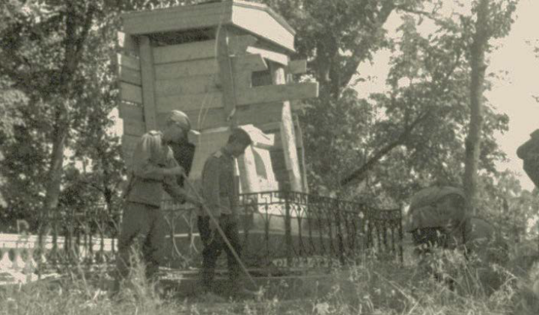
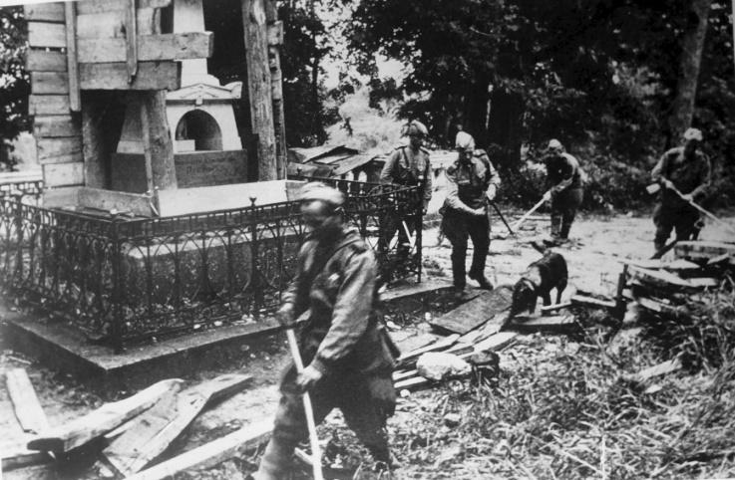
За Русь, за святость алтаря.

Вспомним их поимённо:
- старший лейтенант Владимир Кононов из Архангельской области,
- лейтенант Сергей Покидов,
- старший сержант Иван Комбаров,
- рядовой Иван Ярцев с Тамбовщины,
- старший сержант Михаил Казаков из подмосковного Раменского,
- старший сержант Николай Акулов из Коломны,
- ефрейтор Виталий Тренов из Костромской области,
- рядовой Егор Козлов из Челябинской области,
- рядовой Иван Травин из Ивановской области.
Виталию Тренову, самому молодому бойцу, было восемнадцать лет. Сергею Покидову, самому старшему, двадцать шесть...
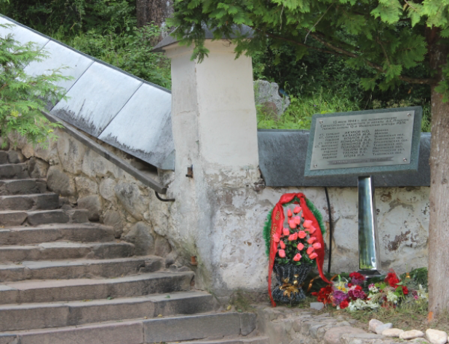
Их захоронили за оградой Святогорского монастыря вместе с воинами, погибшими при освобождении Пушкинских Гор.
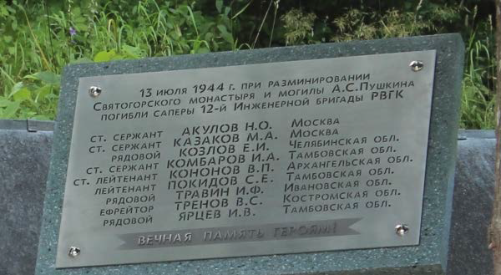

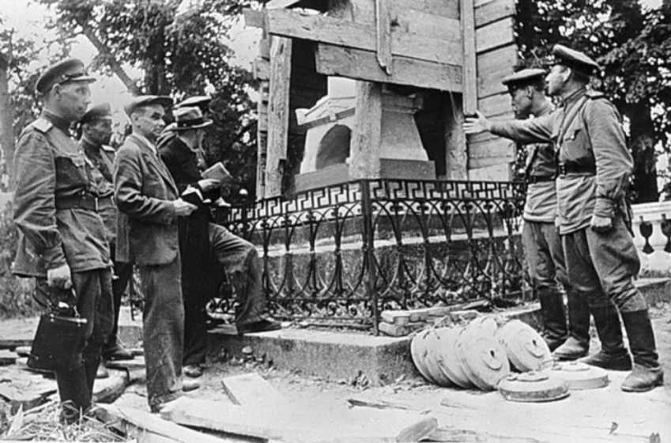
Сразу после освобождения в 1944 году в Пушкинские Горы приехала Чрезвычайная государственная комиссия по установлению и расследованию злодеяний немецко-фашистских захватчиков. В её состав вошли писатели Н.С. Тихонов, Л.М. Леонов, К.А. Федин, член-корреспондент Академии Наук СССР П.И. Лебедев-Полянский, доктора филологических наук Д.Д. Благой и Н.К. Гудзий. РАЗРУШЕНИЕ ПУШКИНСКИХ ГОР СТАЛО ОДНИМ ИЗ ПУНКТОВ ОБВИНЕНИЯ, ПРЕДЪЯВЛЕННОГО НАЦИСТСКИМ ГЛАВАРЯМ НА НЮРНБЕРГСКОМ ПРОЦЕССЕ.
После войны началось восстановление объектов музея-заповедника. Большую роль в восстановлении заповедника сыграл его директор Семён Степанович Гейченко (1945—1989). К 1949 году восстановлены усадьба Михайловское и Святогорский монастырь, к 1962 году — усадьба друзей поэта Тригорское, к 1977 году — имение предков Пушкина Ганнибалов, Петровское. В наши дни Музей-заповедник А. С. Пушкина «Михайловское» в Пушкиногорском районе Псковской области является объектом культурного наследия народов Российской Федерации С.С. Гейченко с саперами
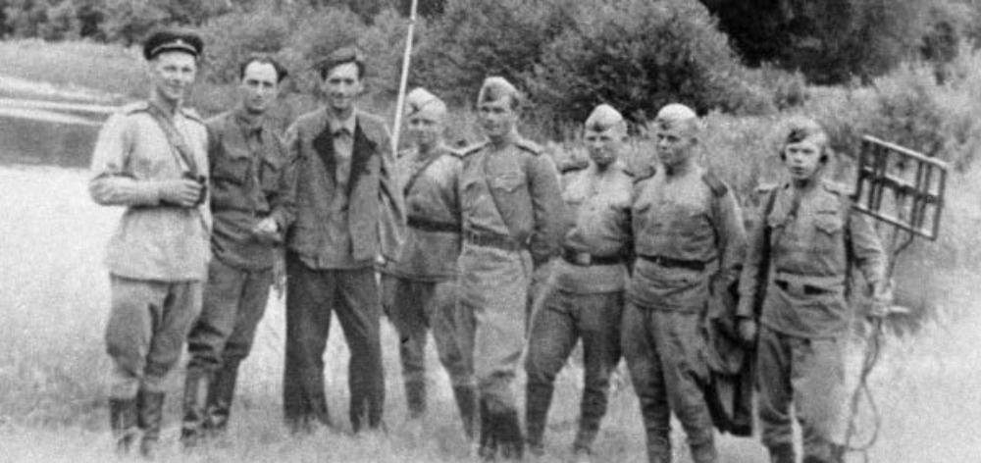
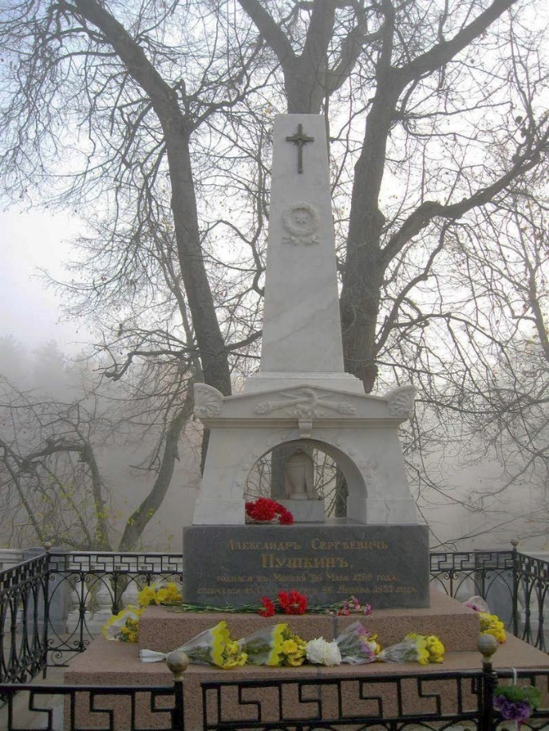
В наши дни Музей-заповедник А. С. Пушкина «Михайловское» в Пушкиногорском районе Псковской области является объектом культурного наследия народов Российской Федерации.
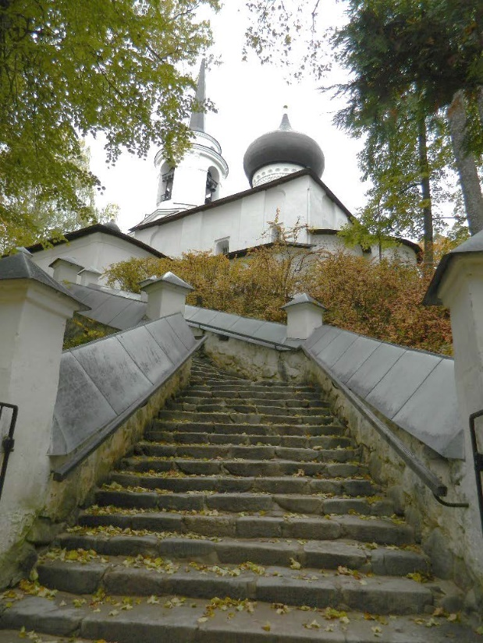
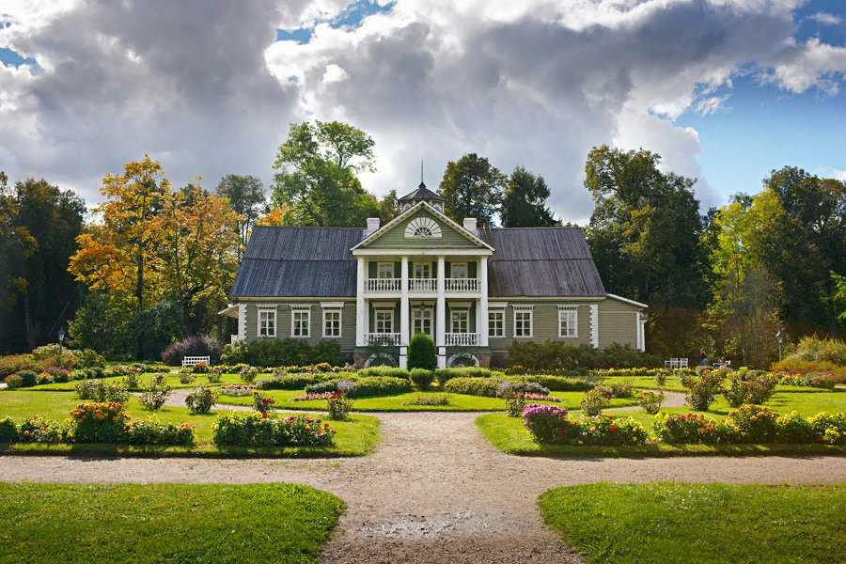

Пушкиногорцы Герои Советского Союза.
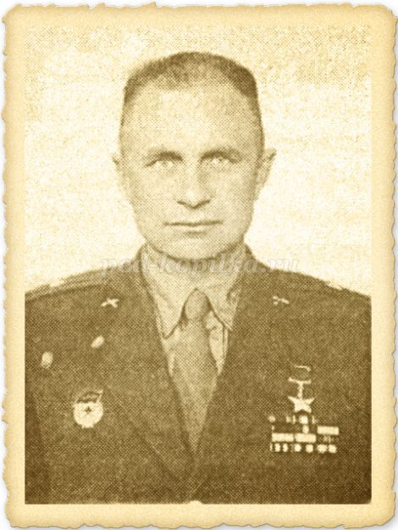
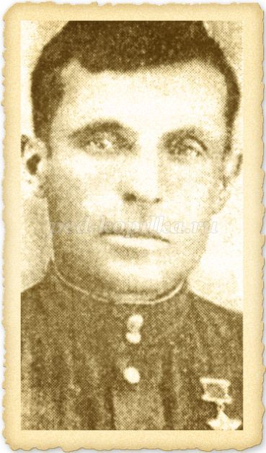
Никандр Васильевич Васильев родился 5 октября 1919 года в д. Мирониха Пушкиногоркого района. Храбро сражался с врагом с первых дней войны. Боевое крещение получил в боях на Украине. Был тяжело ранен и контужен. После выздоровления вернулся в свою часть. В ноябре 1943 года воевал на Керченском полуострове. За проявленное мужество был удостоен в мае 1944 года звания Героя Советского Союза. Со своим расчетом дошел до Берлина. После войны жил в Латвии. Умер 22 марта 1995 года.
Тимофеев Дмитрий Тимофеевич
Родился в 1908 году в д. Тучково Пушкиногорского района. Особенно отличился в боях за город Бреславль. В представлении его к званию Героя Советского Союза говорилось: «В ходе боев со своим взводом скрытно подобрался к зданию, забросал гранатами подвальное помещение и выбил противника из трехэтажного дома, … открыл огонь по зданиям квартала. В течение 3-часового боя его взводом было взято 13 домов. Когда вышел из строя командир роты, Тимофеев принял на себя командование ротой и повел ее в бой. В этом бою Тимофеевым лично было уничтожено 25 гитлеровцев и 9 захвачено в плен. Звание Героя Советского Союза ему было присвоено 27 июня 1945 года. После войны работал председателем колхоза. Умер 7 июня 1957 года. Похоронен на братском кладбище в Пушкинских Горах.
Иван Егорович Захаров
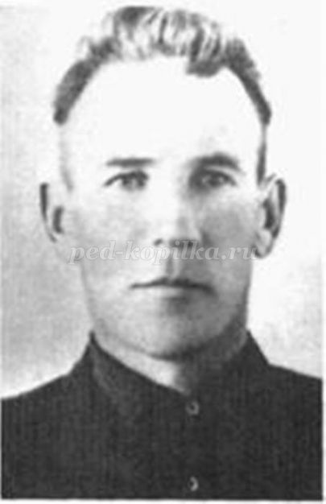
Родился 23 сентября 1923 года в д. Марково Пушкиногорского района. Войну начал в 1941 году под Москвой, а закончил в Берлине. Звание Героя получил за бои на реке Одер. Рота пехотинцев прорвалась на вражеский берег. Ей на помощь командование направляло подкрепление, но паромы выходили из строя. Тогда И.Е.Захаров решил угнать у гитлеровцев баржу и с помощью товарищей успешно совершил эту операцию. На эту баржу погрузили танки и доставили их на плацдарм… После войны вернулся на Псковщину, работал в совхозе. Умер 22 июня 1991 года. Похоронен в Пушкинских Горах.

Борис Александрович Михайлов
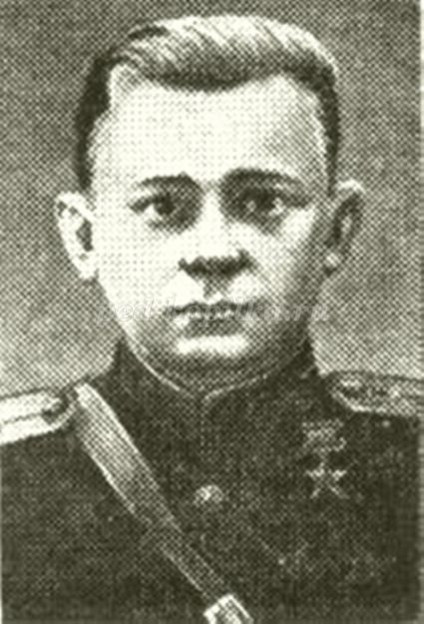
Родился 24 мая 1923 года в д. Меньково Пушкиногорского района. В октябре 1943 года батарея под командованием Б.А.Михайлова уничтожила 5 танков, 2 бронемашины, 2 самоходных орудия и более 160 солдат и офицеров противника. За этот подвиг командир батареи Б.А.Михайлов был удостоен звания Героя Советского Союза. 3 июля 1944 года под Минском в неравном бою с врагом погиб. Похоронен в Минске. В этом городе ему поставили памятник, его именем названа одна из улиц Минска.

Заключение
Подводя итог работы, можно уверенно сказать, что Пушкиногорский край неразрывно связан с героическим прошлым нашей страны. Сотни Пушкиногорцев показали себя патриотами, участвуя в партизанском движении, сражениях с неприятелем.
Значение своей работы вижу в том, что важно изучать историческое прошлое своего Отечества. Собранная информация поможет нашим ровесникам лучше познакомиться с событиями того времени.
Таким образом, цель проекта достигнута, задачи выполнены, гипотеза доказана.

5. Список использованной литературы и источников
- Официальный сайт Федерального казенного учреждения «Государственный архив Российской Федерации». - http://statearchive.ru
- Кузьмин С.Т. Сроку давности не подлежит. – Москва: Политиздат, 1985.
- // Киманов П.М. За холмами – Пушкинские горы : воспоминания секретаря подпольного райкома партии. – Л.: Лениздат, 1975. – С. 147-159. [ П.М. Киманов – один из организаторов подполья на Псковской земле, председатель райкома Пушкинских гор.]
- // Вспоминая войну: посвящается 60-летию освобождения Пушкинских Гор. – Сельцо Михайловское, 2004. – С. 126-130.
- Книга памяти. Историко-документальная хроника. Псковская область. Новоржевский район. Пушкиногорский район. Издательство организационно – методического центра. Псков, 1994.
- Непокоренная земля Псковская. Документы и материалы из истории партизанского движения и партийно - комсомольского подполья в годы Великой Отечественной войны 1941 – 1945. – Под ред. И.В.Виноградова, г. Великие Луки, 1969.

